Серия 1-335

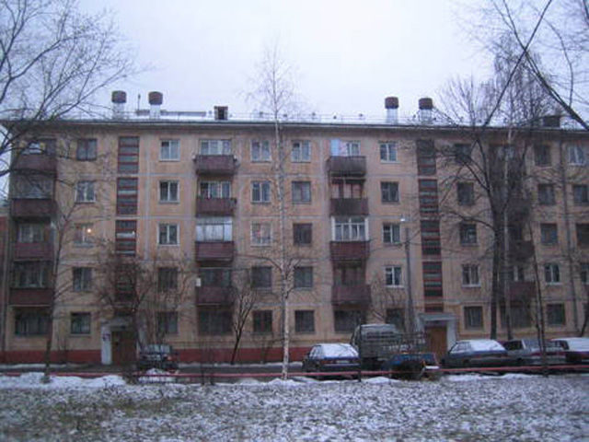

1-335

Краткое описание

Панельные пятиэтажные дома одной из первых общесоюзных серий – 1-335 строились в Ленинграде, Москве, Череповце, Новосибирске, Красноярске и многих других городах страны.

Пятиэтажные панельные дома типовой серии 1-335 узнаваемы по большим, во всю высоту панели, окнам из четырех горизонтальных створок на лестнице, торцам из четырех панелей с двумя рядами окон

Себестоимость строительства 1 кв.м жилой площади для каркасно-панельных домов серии 1-335 составляла 95 руб. в ценах 1961 г. – самая низкая цифра среди за всю историю индустриального домостроения в СССР

Жилые дома полукаркасного типа серии I-335 практически повсеместно находятся нынче в предаварийном состоянии с почти исчерпанной надежностью конструктивной схемы. По оценкам ряда экспертов, 1-335 – самая неудачная из всех общесоюзных хрущевских серий

Расположение в Москве и Московской области

В Москве дома серии строились в следующих районах: по 3-5 домов в районах Перово, Соколиная Гора, Бабушкинский, Дегунино, Кунцево, по 1-2 корпуса в ряде других районов.

В городах Подмосковья дома серии 1-335 построены в единичных количествах, больше всего их в городах Щербинка и Подольск

Площади квартир

| **Комнатность** | **Общая, м²** | **Жилая, м²** | **Кухня, м²** |
| --- | --- | --- | --- |
| 1-комнатная квартира | 30-31 | 18-19 | 6.3 |
| 2-комнатная квартира | 41-45 | 26-35 | 6.3-7 |
| 3-комнатная квартира | 55-58 | 42-48 | 6.3 |

Подробные характеристики

|  |  |
| --- | --- |
| Количество секций (подъездов) | от 3 |
| Количество этажей | 5, реже – 3, 4 . Первый этаж жилой |
| Высота потолков | 2.54 |
| Лифты | нет |
| Балконы | во всех квартирах, начиная с 2-го этажа |
| Количество квартир на этаже | 4 |
| Годы строительства | 1958-1966 |
| Перспектива сноса | Снос домов серии 1-335 осуществляется в Москве с конца 1990-х гг. выборочно  Что и где сносится можно уточнить [тут](http://stroi.mos.ru/destruction) |
| Санузлы | совмещенные во всех квартирах |
| Лестницы | без общего противопожарного балкона |
| Мусоропровод | нет |
| Вентиляция | естественная вытяжная, блоки в сантехкабинах (санузлах) |
| Стены и облицовка | Наружные стены – двухслойные железобетонные толщиной 30 см или однослойные керамзитобетонные толщиной 40 см. Перекрытия: сплошные железобетонные плиты толщиной 10 см. Перегородки межкомнатные из гипсобетонных панелей толщиной 8 см, а межквартирные – из тех же панелей в 2 слоя с воздушным зазором между ними, равным 4 см  Несущие стены - колонны и наружные стены (неполный каркас)  Облицовка плитка: бело-голубой, светло-серый, необлицованные: серый, белый, желтый, бежевый . |
| Тип кровли | четырехскатная |
| Достоинства | наличие балконов, кладовок |
| Недостатки | крайне низкая теплоизоляция внешних стен, тонкие межкомнатные перегородки, совмещенные санузлы даже в трехкомнатных квартирах |
| Производитель | Вологодский ДСК, Петрозаводский ДСК, Тульский ЗКД |
| Проектировщики | Проектный институт Горстройпроект (Ленинградское отделение) |